Pracovní list: OBDÉLNÍK

- Základní vlastnosti obdélníku: zakresluj do obrázku

  - vrcholy:

  - strany:

  - úhly u vrcholů:

  - úhlopříčky:

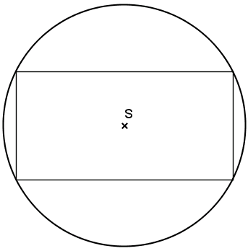
  - kružnice opsaná obdélníku:

  - kružnice vepsaná obdélníku:

- Do jaké skupiny mnohoúhelníků patří obdélník?

- Obvod a obsah obdélníku - vzorce:
  - obvod:
  - obsah:
Slovní úlohy:
- Ovocný sad má tvar obdélníku o rozměrech 6 750 dm a 1,125 km. Za jak dlouho obejde chodec ovocný sad, ujde-li za 1 minutu 75 m?
- Kuchyňská podlaha má rozměry 4,2 m a 3,6 m. Kolik prken o rozměrech 2 m a 0,25 m potřebujeme na její pokrytí?
- V obdélníku ABCD je dána úhlopříčka e = 67,1 mm a úhel BAC = 26°30´.
Určete obsah obdélníku. Zaokrouhlujte na celá čísla.
- Kolik m krycí lišty potřebujeme na začištění koupelnové podlahy,
která je vydlážděna čtvercovými dlaždicemi o obsahu 16 dm².
Dlaždice jsou položeny těsně vedle sebe v šesti řadách po čtyřech v jedné řadě.

